Задача 1.
Ачх приёмника описывается выражением 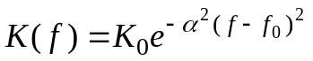.Определить полосу пропускания приёмника.

Задача 2.
AЧX приёмника описывается выражением:
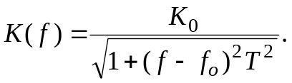
Определить полосу пропускания.

Задача 3.
Коэффициенты шума антенны и входной цепи (Ш_{А}=2 и Ш_{ВЦ}=3), коэффициенты передачи по мощности К_{рА}=1, К_{рВЦ}=0,5.
Какой коэффициент шума должен иметь УВЧ, чтобы для коэффициент шума приёмника выполнялось условие Ш<7?

Задача 4.
Определить шумовую температуру приёмника при t=20 ^{о}С, если его коэффициент шума Ш<11.

Задача 5.

Какова предельная чувствительность приёмника, если T_{A}=700 ^{о}К, Т_{В}=1000 ^{о}К, =2 МГц? Как улучшить чувствительность приёмника?

Задача 6.
Супергетеродинный приемник и приемник прямого усиления имеют антенну, входную цепь и УВЧ с одинаковыми шумовыми параметрами .
Почему чувствительность СГП лучше, чем у приемника прямого усиления?

